Clase N° 14: noticias-AnÁlisis.
- Lean la siguiente nota, luego resuelvan las actividades. (Pueden hacerlo en parejas los que quieran y puedan, no es obligación)

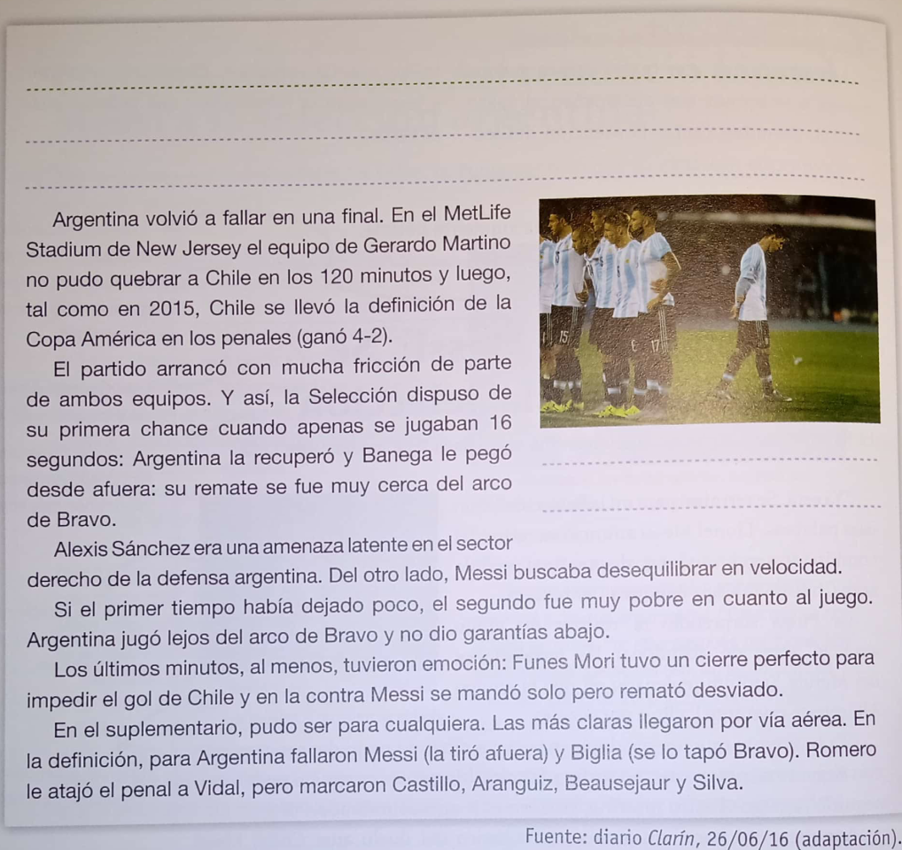

Es importante que repasen la información que hemos trabajado en las clases anteriores sobre las noticias, sus características, sus partes, etc.

- Respondé las 6 preguntas sobre la noticia del punto 1.
- ¿Qué ocurrió?
- ¿Quién lo protagonizó o se vio afectado?
- ¿Cuándo ocurrió?
- ¿Dónde sucedió?
- ¿Cómo sucedió?
- ¿Por qué sucedió
- A partir de la información que brinda el cuerpo de la notica, completá los paratextos. (Si no recuerdan lo que son los partextos, repasen las clases anteriores)

- Durante 3 o 4 días infórmate de lo que más puedas leé diarios, o al menos sus portadas, mirá noticieros, escuchá radio, leé portales de noticias en internet, síntesis de noticias en Youtube, etc.

- Tomá nota de las noticias que te parezcan más importantes.
- Proponé cuál fue para vos “La noticia destacada” y por qué. (Compartiremos en zoom, la justificación que cada uno prepare)

- Leé la siguiente información.
- Escriban y ensayen la escritura de varios tuits sobre los temas de las tres noticias que hemos trabajado en las últimas clases, incluida la de hoy. Respeten el número de caracteres de ese medio.

- Luego de manera individual escribí un tuit sobre algún tema que te interese, también lo compartiremos en zoom.

Daremos inicio al proyecto de 6to grado:

Recuerden que dentro de los grupos A y B están divididos en subgrupos con números desde el grupo 1 al 8, para la semana próxima cada grupo debe tener el siguiente cuadro completo.

- 6to grado armará un diario digital para el Colegio San Patricio.
Grupo N°:

Nombre del diario.

Secciones que incluirían en el mismo.

Tipo de participación que se le podría dar a los otros grados y docentes.

Frecuencia de publicación (cada cuánto creen que sería posible publicar nuestro diario).

Otras ideas y sugerencias del grupo.

IMPORTANTE: Les dejo los grupos, para aquellos que tengan dudas con quién les toca trabajar.
Grupo A | Grupo B
Grupo 1  - Valfredi JuanManuel  - Grassini Santiago  - Magaldi Sol  - Díaz Joaquín | Grupo 2  - Puglisi Benicio  - Farías Lola  - Sánchez Abril  - Canalis Tobías
Grupo 3  - Salvarezza Santino  - Moran Giulina  - Vidal Améli  - Gallego Emilia | Grupo 4  - Lescano Guadalupe  - Easdale Tomás  - Torales Camila  - Madero Miko
Grupo 5  - Pafumi Micaela  - Niveiro Camilo  - Marticorena Ana  - Hurtado Valentín | Grupo 6  - Vareas Tais  - Pastoriza Pedro  - Abaldo Nahiara  - Lupiañez Luna
Grupo 7  - Abuin Elian  - Bergesio Agustín  - Cuscueta Aylín  - Kennedy Kirsten | Grupo 8  - Tamburini Jazmín  - Tagliani Isabella  - Zamboni Juan  - Silvani Augusto

Lunes 15-6 | Martes 16-6 | Miércoles 17-6 | Jueves 18-6 | Viernes 19-6
Grupo B  F  E  R  I  A  D  O | Grupo A | Grupo B | Grupo A | Grupo B
Lengua | Lengua | Lengua | Literatura  Ortografía | Literatura
 | Todas las actividades del presente trabajo.  No se envían por correo. | Todas las actividades del presente trabajo.  No se envían por correo. | Actividades de literatura y jugaremos con quizizz.com y las reglas generales de acentuación.  ¡Repasen! | Actividades de literatura.

